Apontamentos – Inteligência Artificial - TP

Capítulo 6 – Redes neuronais
• Redes neuronais (artificais):
→ São sistemas de processamento de informação ou conhecimento sobre os neurónios, inspirados no conhecimento biológico de redes neuronais
→ Uma rede neuronal consiste num conjunto interligado de neurónios (unidades simples de processamento), com comportamento semelhante aos neurónios biológicos
→ Neurónios:
~ Têm complexidade similar ao que acontece na natureza
~ Comunicam entre si pelo envio de sinais através de um grande número de ligações, fazendo com que o processamento funcione em paralelo numa determinada parte da rede
• Processamento a funcionar em paralelo: a informação é processada em várias ligações para o mesmo neurónio como se estivesse a ser processada simultaneamente para vários neurónios com uma ligação
~ Um neurónio tem um conjunto de ligações de entrada (input) e um conjunto de ligações de saída (output)
→ Exemplo:
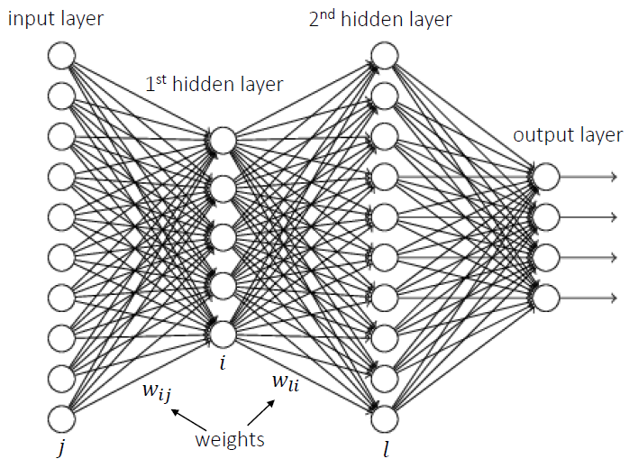

~ Cada bola = unidades = neurónios
~ Cada seta = uma ligação
~ Alguns neurónios estão ligados ao exterior (uns para input, ao receber na input layer, e outros para output, através da output layer)
~ A cada ligação (seta) está sempre associado um valor numérico (o peso)
• Peso: forma principal de armazenamento de informação de uma rede, o resto faz parte da arquitetura
• Peso = informação (≈ software)
• Ligação “j → i” representa-se por w_{ij}

→ Treino:
~ As redes neuronais aprendem ao modificar os seus pesos
~ Temos de treinar a rede neuronal para que faça o que queremos, ou seja, ir alterando os pesos até atingir o que queremos
~ Treino = alterar os pesos
~ Inductive Learning:
• Expôr a rede a uma grande quantidade de exemplos do que se quer que ela aprenda
→ A rede vai construir um modelo neuronal (função matemática) a partir dos exemplos
→ O modelo / função vai ser tanto melhor quanto maior for o número de exemplos e mais representativos / distintos forem
~ Quer-se uma grande quantidade de exercícios mas que tenham algum tipo de diversidade entre eles, para que a rede tenha conhecimento diversificado dentro da mesma àrea
• Dataset: conjunto de exemplos de treino que vão ser usados para ensinar / treinar a rede
• Sample: um exemplo de treino do dataset
→ Pode ser uma imagem, registo clínico, …
• Exemplo: para aprendermos matemática somos expostos a vários exercícios de matemática
• Neurónio Biológico:
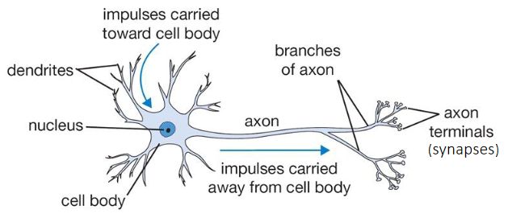

→ Neurónios = Ponto central do sistema nervoso = soma = núcleo
→ Cada ramificação é uma dentrite
→ Axónio:
~ Ligação especial que se ramifica a outras dentrites (as synapses)
~ Ligação que transporta o output
→ Dentrites:
~ Ligações de entrada dos neurónios
~ Ligações que transportam os inputs
→ Um neurónio pode estar ligado a muitos neurónios
→ Terminologias:
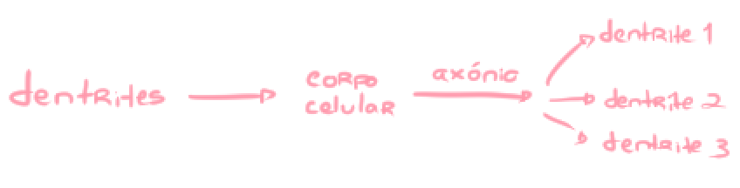

~ Corpo celular: potencial elétrico
~ Se o potencial elétrico passar um certo limite gera um impulso que é distribuído pelas ramificações (através do axónio), transmitindo sinais elétricos para outros neurónios
• Gerar um impulso → transmitir sinais
• Os sinais propagam-se entre os neurónios através de uma reação electroquímica complicada que leva as synapses a produzir substâncias químicas que entram através das dendrites
→ Fator que pode aumentar ou diminuir o potencial elétrico do corpo celular
~ A saída de um neurónio está ligada à entrada de outros neurónios
→ Aprendizagem:
~ Dá-se ao facto de umas ligações serem mais fortes do que outras e que os neurónios podem formar novas ligações
~ As ligações mais usadas tornam-se mais fortes
• As dentrites mais fortes deixam passar mais axónio e vão ter maior influência no processamento que se vai fazer no núcleo
• Exemplo: uma ligação encher mais o depósito de àgua do que outra
~ Às vezes os neurónios formam novas ligações com outros neurónios
• Não acontece nas redes neuronais artificiais
• É o que permite a aprendizagem de certos neurónios
→ Cérebro humano:
~ Tem à volta de 100 mil milhões de neurónios, que estão ligados a até outros 10 000 neurónios, o que aumenta o número de synapes e, por isso, a computação é fortemente paralela e assíncrona
~ Nas redes neuronais artificiais funciona de forma parcialmente síncrona (de forma sequencial)
• Neurónios artificiais:
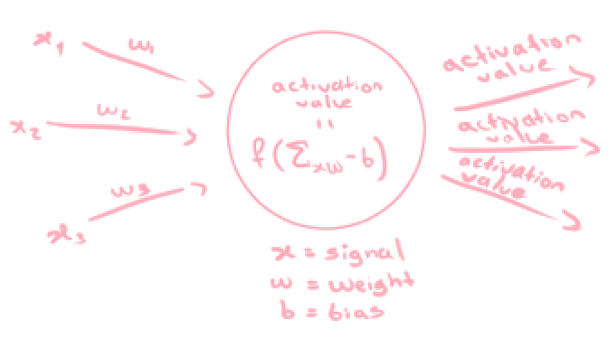

→ Cada neurónio recebe um conjunto de sinais de entrada (input) através das suas ligações de entrada, calcula um valor de saída e envia esse valor (output) para todas as ligações de saída
~ O mesmo valor passa em todas as ligações de saída

→ Computação do valor de ativação (output):
1. Soma pesada das entradas
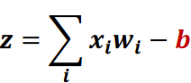

~ É o valor do input da função de ativação (função que vai calcular o valor de output)
~ Vai devolver z, que vai servir de input à função de ativação
~ O peso de cada ligação representa a força da ligação, ou seja, define a importância da ligação no valor do output
~ Somam-se as multiplicações dos sinais pelos pesos de todas as ligações de entrada do neurónio e subtrai-se b (bias ou offset, com um peso constante)
2. Valor de ativação do neurónio
~ Calculado através da função de ativação, que recebe como input a soma pesada das entradas calculada (z)
→ A cada ligação está associada um peso e um sinal (que recebe)
→ Um neurónio toma uma decisão (sim/não, … ) baseada em vários critérios (várias entradas) e o peso define a importância que cada critério vai tomar
• Funções de ativação:
→ Step Function e Signal Function:
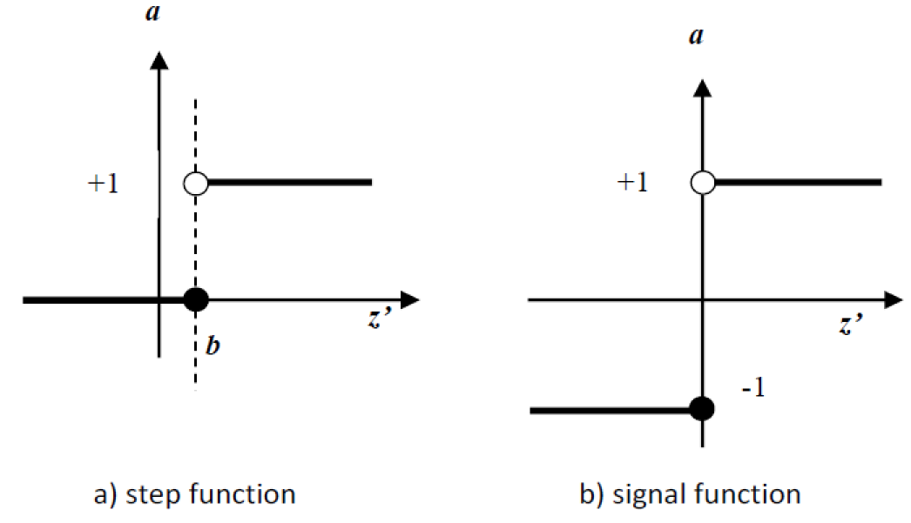

~ Foram as primeiras a surgir e são muito pouco utilizadas
~ Função de graus (step function): devolve o valor 0 ou 1
~ Função sinal (signal function): devolve -1 ou 1 (aberta em cima e fechada em baixo)
• Se a soma passar determinado limiar dispara 1 ou -1 (inibidor, tipo um sinal negativo)
→ Importância do bias:
~ Se não tivessemos o bias a linha estaria “pegada” ao eixo ‘a’
~ O bias permite andar com a função para a esquerda e para a direita
~ Objetivo do bias (b): valor mínimo para que a soma pesada dispare, ou seja, valor mínimo para que a função de ativação do neurónio devolva 1
~ O b permite decidir o ponto de decisão que queremos para dar o salto, ou seja, o ponto de decisão para onde queremos “puxar” a soma pesada
• Afinar o bias de modo a direcionar a função para esse ponto
~ O bias funciona de igual forma para a função de grau e de sinal

~ Podemos considerar o b como limiar:
• Se z’ for superior ao limiar (b) então dispara um valor
• Se z’ > b → a = 1
• Se z’ ≤ b → a = 0
• z = z’ – b
→ Função vetorial:
~ Utilizada para representar os conjuntos de inputs e pesos
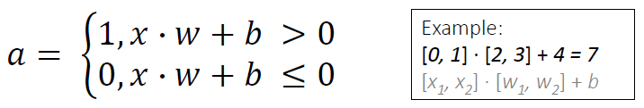

~ x: vetor de entradas
~ w: vetor de pesos
~ Exemplo:
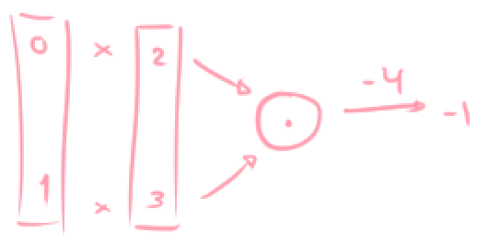

• [0, 1]: vetor de entradas
• [2, 3]: vetor de pesos
• Produto interno: a • b (= a₁b₁ + a₂b₂ + … + a_{n}b_{n})
→ [0, 1] • [2, 3] = 0x2 + 1x3 = 3
~ Neurónio ≈ dispositivos que tomam decisões com base no peso dos inputs
• Tomam decisões com base no valor da soma pesada das entradas (ou é um ou é outro, dependendo se for superior a um certo valor (threshold = bias) )
• Podem-se vir a tomar decisões intermédias
~ Exemplo – Tomada de decisão:
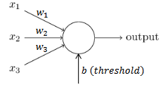

• Três critérios (= três entradas) x₁, x₂ e x₃
• O peso de cada critério vai depender da importância que lhe damos
• De acordo com os pesos a rede neuronal vai tentar aproximar a saída nos exemplos
• O mesmo neurónio com a mesma arquitetura mas pesos diferentes vai devolver um modelo de decisão diferentes (exemplo: mesmo computador mas softwares diferentes)
• Exemplo:

~ Exemplo da porta NAND:
• Faz AND e depois um OR
• Similar a um ‘e’ exclusivo (só devolve falso quando forem ambos verdade)
• Todas as implementações podem ser feitas através de portas lógicas NAND
• Se tivermos neurónios que se comportam como portas NAND temos um algoritmo que consegue computar qualquer coisa
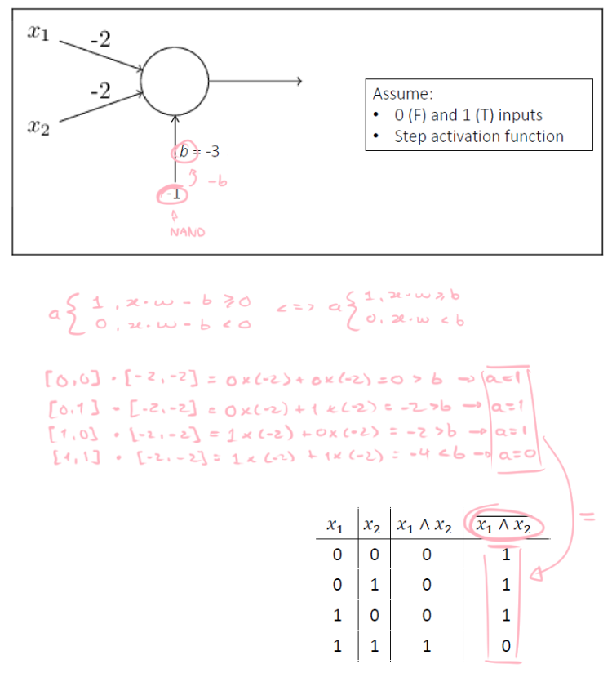
• Limitações de um neurónio:
→ Dois inputs – reta
→ Três inputs – plano
→ Mais de três inputs - hyperplane
→ Reta x₁w₁ + x₂w₂ – b = 0:
~ Combinações entre x_{n} e w_{n} para a qual a expressão devolve zero
~ Vai definir o limite / separação a partir do qual as combinações devolvem 0 ou 1
~ O neurónio divide os espaços de entrada com uma linha reta
~ A limitação está no facto de essa linha ter de ser uma reta, não pode ser uma curva
~ Como é uma reta, podem existir casos em que não esteja correto, o que traz problemas de desempenho
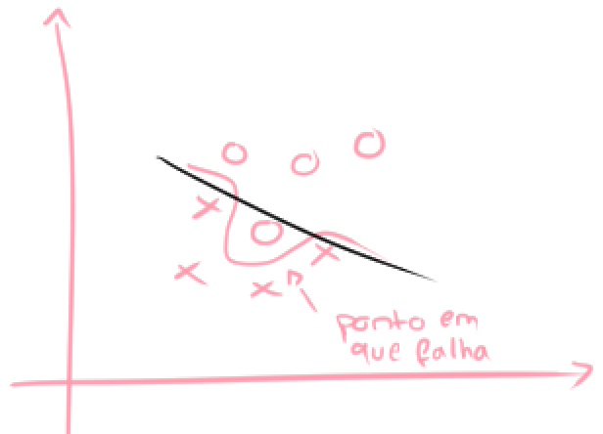

~ Limitação: independentemente do número de dimensões temos sempre uma estrutura linear a limitar o espaço (reta, plano ou hyperplane), o que limita o número de funções que se pode usar
• Apenas se podem usar funções linearmente separáveis
• AND e OR: é possível desenhar uma reta
• XOR: não conseguimos desenhar uma reta
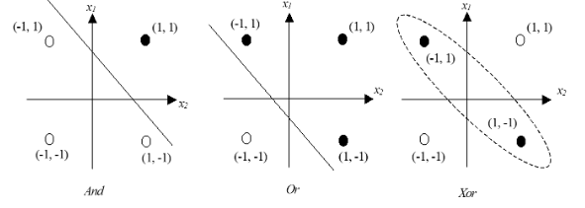

→ Importância do bias:
~ Permite mudar a inclinação da reta das combinações (define o ponto no qual a reta passa na origem, ou seja, x₁=0), para uma reta que melhor otimize a sepração dos inputs que devem ser categorizados como 0 dos que devems ser categorizados como 1
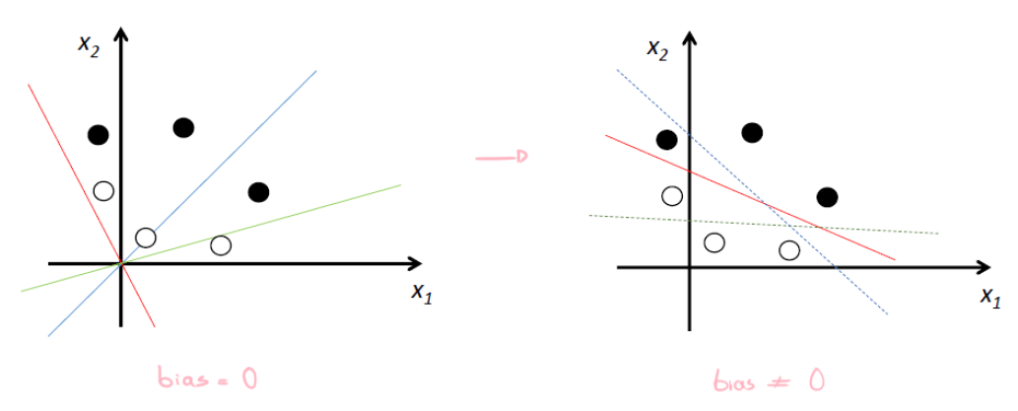

~ O valor de entrada do bias é indiferente:
• -1 é mais fácil / simples de perceber
• Vai-se considerar 1 (valor mais usado) em vez de -1

• Regras de aprendizagem que estão na base de treino das redes neuronais:
→ Quando temos de achar / saber os pesos
→ Todas as regras podem ser consideradas variantes da regra de Hebb
→ Regra de Hebb:
~ Tentar perceber o comportamento dos neurónios biológicos
~ Ideia: se dois neurónios dispararem ao mesmo tempo (estiverem simultaneamente ativas) então essa ligação deve ser reforçada
~ Fórmula de modificação dos pesos:
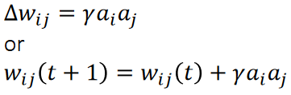

~ w: quão forte é a ligação
~ a_{i}a_{j}: valor que dispararam
~ a_{n}: valor de ativação de n, ou seja, qual o valor para que n disparou
~ γ: taxa de aprendizagem
• É um valor constante e positivo
• Se for pequeno a alteração a fazer vai ser pequena
• Se for grande a alteração vai ser grande (embora que às vezes aprender depressa / ter uma grande alteração resulta numa aprendizagem mais lenta)
→ Percetrão:
~ Teve grande impacto
~ Rede de percetrões: rede feed-forward de uma camada com várias entradas
• Esquema:
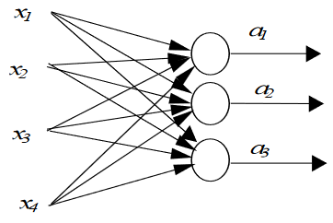

• Os neurónios são independentes uns dos outros (não estão ligados entre si)
→ Podemos limitar o estudo para apenas um perceptron (para uma entrada)
~ Podemos estudar cada neurónio de forma independente
~ Utiliza a função sinal (valor de entrada e de saída é -1 ou 1)
~ Para cada exemplo vai tentar direcionar a saída para a resposta (que já conhece)
~ Permite ter 100% de desempenho (0% de erro)
• Nas redes reais isso não é possível, existe sempre uma margem de erro
~ IMPORTANTE – saber simular um algoritmo

~ Treino:
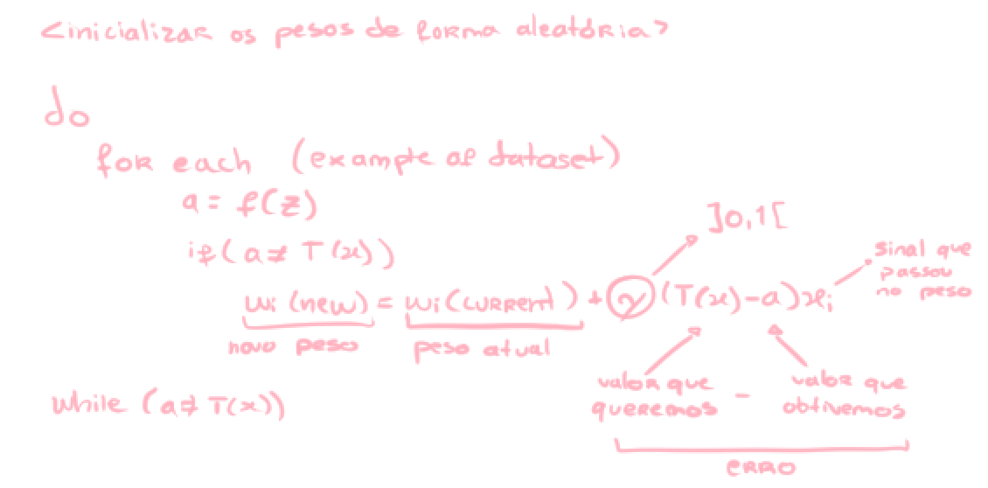
• Só para quando o output for o mesmo para cada exemplo de treino
• Calcula o output (a) do neurónio para o exemplo de treino (x)
• Se o output for correto passa para o próximo exemplo de treino, caso contrário vai alterar os pesos
→ Queremos uma alteração maior se essa diferença for muito grande
→ Diferença para a regra de Hebb: em vez de utilizar o valor de ativação utiliza a diferença (o erro)
→ Valor de aprendizagem: valor entre 0 e 1
→ Só volta ao início quando chega ao último exemplo (não quando um dos exemplos corre mal)
→ Começa sempre o novo exemplo com a nova combinação de pesos (não com a antiga)
→ Se no final tiver ocorrido alguma falha num dos exemplos repetimos o processo do início (mas esta verificação só é feita no final depois de passar por todos os exemplos)
→ Quando a rede passa por todos os exemplos de treino e têm todos sucesso então a rede está treinada e termina-se o processo
→ Otimização: quando a rede está treinada já não são alterados os pesos nas próximas otimizações
• Funções de ativação descontínuas:
→ Antes a passagem de -1 para 1 era feita de repente (ou era -1 ou era 1, não assumia valores intermédios)
→ É expectável que uma alteração pequena resulte numa mudança pequena
~ Ideal: quando se fizer uma alteração nos pesos haja um pequeno alteração na saída
~ As funções de ativação contínuas permitem isso

• Funções de ativação contínuas:
→ São funções que não têm uma alteração tão drástica nos saltos
→ Torna o processo de aprendizagem mais difícil
→ Função Sigmoid:
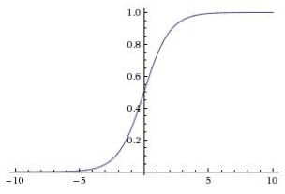

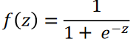

→ Função tangente hiperbólica (Tanh):
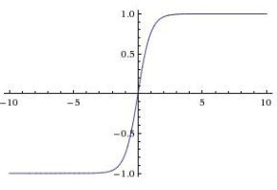

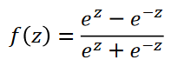

→ Função ReLU:
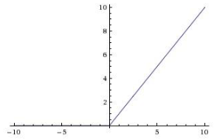

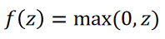

~ Utilizada nas camadas escondidas da rede
~ Devolve sempre o máximo entre 0 e o resultado da soma pesada
→ Já se tem decisões intermédias: se o output da função for ≥ 0.5 considera-se true / sim ( 1 ), caso contrário considera-se false / não ( 0 )
→ As funções Sigmoid e Tanh são as mais utilizadas

• Redes neuronais:
→ São compostas por neurónios artificiais
→ Os neurónios artificiais têm a limitação de apenas conseguir formatar funções linearmente separáveis
→ Conseguir distinguir elementos entre duas categorias
→ Para traçar linhas retas em vez de linhas curvas precisa-se de várias camadas de redes neuronais
→ Topologias:
~ Feed-Forward:
• As ligações são unidirecionais
• Não existem loops feedback, ou seja, neurónios de output não podem ser ligados a neurónios de input
• Redes com ligações para a frente


~ Recorrentes:
• Têm ciclos de alimentação (loops feedback), ou seja, neurónios de output podem ser ligados a neurónios de input
• Quando queremos fenómenos temporais (som, linguagem natural, … )
• São muito utilizadas
• Podem criar topologias arbitrárias


~ Só vamos abordar as feed-forward
• Redes feed-forward:
→ Multi-Layer Perception (MLP):
~ Também são chamadas fully connected (ou densas)
~ Não é uma rede de percetrões (que usam a função sinal)
• Estas redes nunca usam a função sinal
~ Usam a função sigmoid
~ Organização dos neurónios em camadas:
• Os neurónios estão agrupados em camadas
• Não existem ligações entre neurónios da mesma camada ou de camadas posteriores
• Cada camada escondida está fortemente com a camada anterior
• O processamento de cada camada ocorre de forma paralela (cálculos matriciais em paralelo)
→ É paralelo pelo cálculo matricial, não pela distribuição dos neurónios por diferentes cores
~ É muito simples fazer os cálculos (não existem loops)
~ Pode não ter camadas escondidas
• Simplifica o processo de aprendizagem mas traz as limitações dos neurónios

~ Podemos ter várias camadas escondidas (quantas quisermos)
• Com uma camada escondida suficientemente grande conseguimos representar qualquer função contínua
• Com duas camadas escondidas conseguimos representar funções descontínuas
~ Bolas: inputs (valores reais)
~ Só existe uma output layer, as outras são as camadas escondidas
~ Só a partir da primeira camada escondida é que se tem neurónios
• Normalmente as últimas camadas das redes com 200 camadas são camadas escondidas
~ Normalmente têm duas ou três (no máximo) camadas escondidas
• A rede de percetrões só tem uma camada
• Cada neurónio só consegue utilizar funções linearmente separáveis, igual à limitação quando se tem apenas uma camada
→ Teoricamente, porque na prática não aprendem dessa forma (a rede neuronal tem sempre limitações)
• Redes Hopfield:
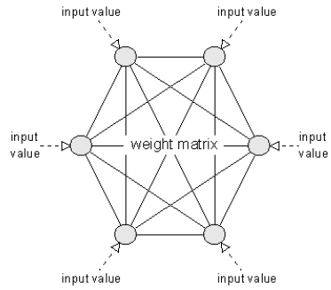
→ Muito famosa (prometeu muito quando foi publicada, devido ao seu comportamento muito interessante), mas tem muito pouca utilidade
→ Os neurónios estão ligados entre si e têm ligações bidirecionais (pode-se enviar sinais nos dois sentidos)
→ Utiliza a função de sinal como função de ativação
→ Problema: têm uma capacidade de memorização muito reduzida (memória associativa)
~ 128 exemplos de treino é muito pouco
~ Consegue memorizar 0.128n exemplos (sendo n o número de neurónios)
~ Não têm utilidade prática
→ É uma rede recorrente
→ Exemplo da fotografia:
~ Apresentando 10 fotografias e apresentando uma parte da fotografia como input, após a rede estar treinada conseguia estabilizar os píxeis e formar a imagem original que se utilizou para gerar a rede
• Colocar a rede a funcionar de acordo com o nosso objetivo:
→ Arranjar um dataset (conjunto de exemplos de treino) e usar algoritmos de treino que, a partir desses exemplos, vão atualizando os pesos e as bias automaticamente (configurar a rede) de maneira a que a rede se comporte como se quer
→ Definir a arquitetura da rede: quantas camadas, quantos neurónios por camada, qual o tipo de ligações entre os neurónios e qual o tipo dos neurónios

→ Fase de treino:
1. Iniciar os pesos de forma aleatória (não totalemente, mas maior parte)
• Hiperparâmetros:
→ Definem a arquitetura da rede: número de camadas, número de neurónios por camada e qual a função de ativação
→ Parâmetros do processo de aprendizagem: otimizador, função de Loss, taxa de aprendizagem, tamanho do batch, número de epochs, …
→ Cabe a nós definir o seu valor (não são modificados ao longo do treino)
→ Antes do processo de treino começar
2. Atribuir e atualizar os pesos até a rede funcionar corretamente
• Parâmetros:
→ Parâmetros alterados durante a fase de treino, ou seja, o bias e os pesos normalmente
• Melhor arquitetura:
→ Arquitetura com poucos neurónios:
~ Rede demasiado pequena para o que se quer resolver
~ Vai ter dificuldade na aprendizagem
~ Pode não ser capaz de representar o modelo da função desejada
→ Rede demasiado grande (Overfitting):
~ Rede demasiado poderosa para o problema que se quer resolver
~ Vai ter tendência a decorar os exemplos de treino, não aprende como os resolver
~ Não aprende os conceitos, memoriza
~ Não é capaz de generalizar para além dos exemplos
→ Não existe uma metodologia bem estabelecida para definir a melhor arquitetura dado um problema
~ A decisão é muito baseada na experiência
~ Boa arquitetura de redes neuronais: dado um problema consegue definir uma boa hierarquia para esse problema
• Exercício – Definir uma arquitetura para o problema:
→ Objetivo: reconhecer digitos escritos à mão (0 – 9)
→ Imagens: 28 x 28 píxeis
1. Quantos inputs é que teríamos? 28 x 28 = 784
~ Um por cada píxel (28 x 28)
2. Quantos outputs é que teríamos? 10
~ Conseguir distinguir se é 0, 1, 2, 3, 4, 5, 6, 7, 8 ou 9
~ Vamos ter 10 classes
~ Para um exemplo onde queremos verificar se é um cão ou um gato podíamos usar um output com uma função sigmoid
3. Quantas camadas escondidas?
4. Quantos neurónios por camada?
5. Qual a função de ativação?
~ Função Sigmoid para cada output
~ Cada output é independente dos outros
~ Quando apenas uma das classes do output é que pode ser ativada no final pode-se usar a função soft-max (exemplo do gato e cão)
• Soft-max: ()
→ Faz com que a soma dos valores dê 1
→ Trabalha com probabilidades
→ ∑_{e} :soma do número de neurónios
→ ‘e’: número de neurónios
→ ‘e^{x’} :soma do output dos neurónios
→ Pontos 3 e 4: “é arte”
• Treino das redes neuronais:
→ Existem dois métodos:
~ Usar um algoritmo de treino para configurar a rede de modo a produzir o output desejado
~ Usar o conhecimento do domínio para definir o valor dos pesos, mas é preferível usar um algoritmo em vez disto
→ Tipos de aprendizagem:
~ Aprendizagem supervisionada:
• Dados x inputs qual o output correto
• Os exemplos de treinos são compostos pelos inputs e respetivos outputs desejados
• Alguém que previamente associa o input com a label correta, que se vai traduzir no output
• Vê a label e calcula o output da rede
• Fator que distingue esta aprendizagem: compara-se o output da rede com o output desejado e, quando não são iguais (quando dá erro), vai ajustando os valores do peso com base no output desejado de forma a ir minimizando esses erros, até que se torne muito pequeno e a rede fique treinada
• Aprendiz: rede
• Uma entidade externa dá um problema ao aprendiz e devolve uma solução
• Exemplo – y(x) = saída desejada
→ Só queremos que saia b
→ Exemplo para o digito 6: y(x) = (0, 0, 0, 0, 0, 0, 1, 0, 0, 0)^{T}
→ One hoping coding: quando apenas um dos outputs está a 1
~ Aprendizagem não-supervisionada
~ Aprendizagem por reforço
~ Todos envolvem a atualização dos pesos das ligações entre neurónios, de acordo com algumas regras de aprendizagem
• Redes neuronais multilayer:
→ De acordo com um input como é que se calcula o output, já tendo a rede treinada
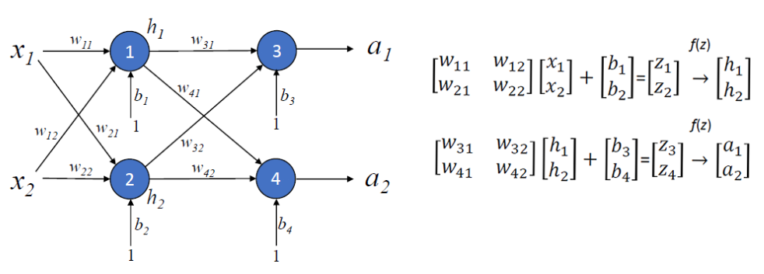
→ Por tradição a ordem dos pesos está trocada (W_{ji} em vez de W_{ij})
→ Cálculo da saída da primeira camada escondida:
~ Em cada linha temos os pesos de cada neurónio
~ Fazer f(x) para cada linha e obtém-se z1 e z2
~ z1 e z2 são outputs da função f(z)
→ Cálculo da segunda camada escondida:
~ Soma pesada das entradas + bios = soma pesada dos neurónios, que passa pela função de ativação e nos devolve o output da rede
• Exercício – Calcular o output de uma rede:
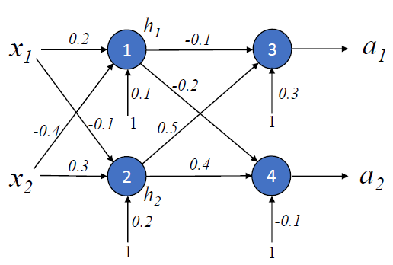

→ Input: [0.1, 0.9]
~ x₁: 0.1
~ x₂: 0.9
→ Primeira maneira: peso por peso
→ Segunda maneira: usando o cálculo matricial
→ Resolução:
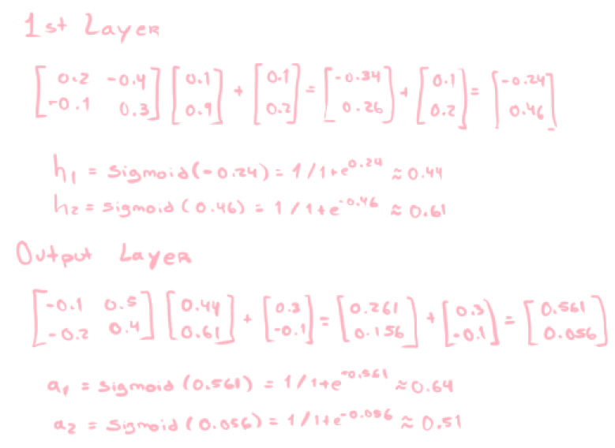

• Função de Loss:
→ Avalia a performance da rede
→ Também é chamada de Mean Square Error (MSE), erro, custo ou função de objetivo
→ É uma função de w porque o valor de a depende dos pesos e do bias (torna óbvio que o desempenho de uma rede depende dos pesos e do bias)
~ Não aparece o w, mas a saída de ‘a‘ depdende dos pesos

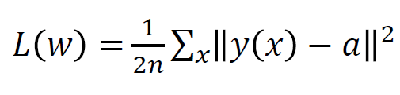

→ w: pesos e bias
→ n: número de exemplos de treino
→ a: vetor de ouputs (contas dos cálculos matriciais)
→ y(x): vetor de outputs esperados
→ :
~ Norma da diferença dos dois valores
~ Norma = tamanho do vetor
→ O erro é calculado para todos os exemplos de treino e depois é feito o somatório (= erro global) e divide-se por 2n
~ O 2 está lá para simplificar a expressão
→ Exercício:
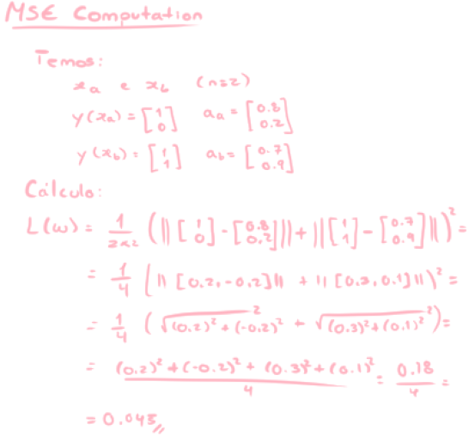

• Funcionamento do treino de uma rede neuronal:
→ Qual a técnica / princípio por detrás do treino
→ Ter um exemplo de suporte às dúvidas
~ Imaginar o exemplo das imagens – objetivo: dados certos píxeis qual a imagem original
→ Calcular o output, calcular o erro e verificar como minimizar esse erro, ou seja, minimizar o valor de L(w) até que L(w) ≈ 0
~ Para calcular o erro: usar a função de Oz (permite calcular a diferença dos outputs) ou Mean Square Error (MSE)
~ Os algoritmos vão tentando alterar os pesos (w) da função de modo a minimizar o erro
~ Encontrar a melhor combinação de pesos
~ O que determina o erro são os pesos
~ Aumentar o peso pode aumentar ou diminuir o erro
→ Exemplo:
~ ∂ (x₁, x₂) = 2x₁²+ x₂³
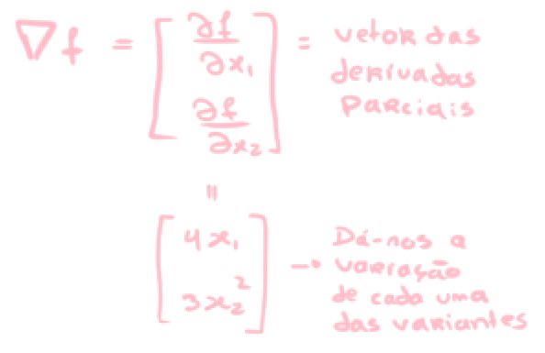

~ Derivada: quanto é que varia o y dada uma alteração no valor de x
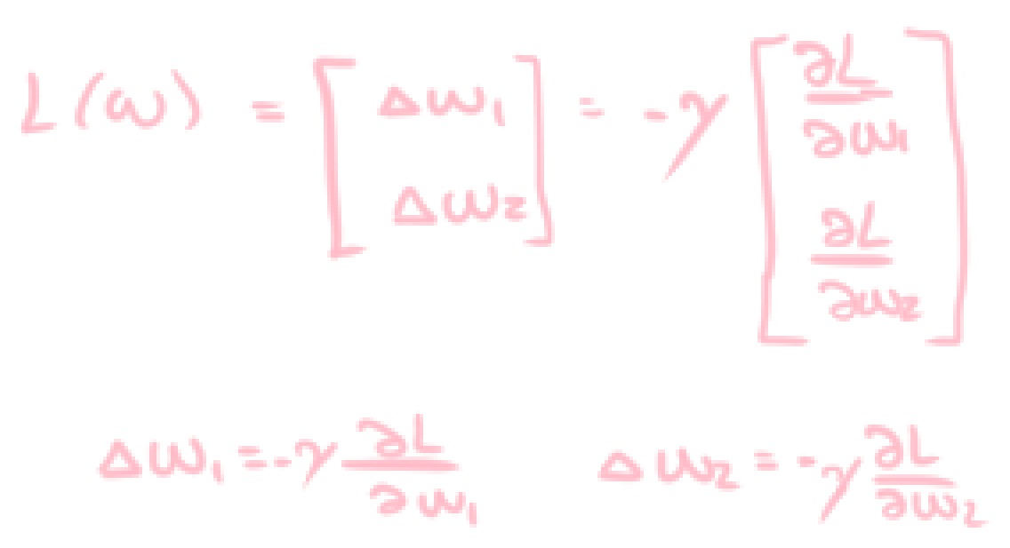

• ∂: inclinação da tangente num certo ponto
• ∂ aumenta com o aumento de x unidades no eixo x
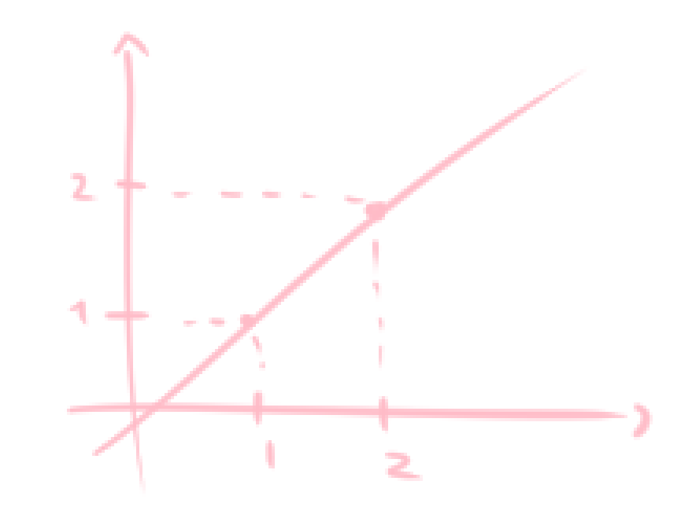

• ∂ [0, 1] = 1
• ∂ [0, 2] = 2
~ A origem das funções de Loss é sempre 0
~ Quando temos um Loss de 2 e queremos diminuí-lo temos de alterar o peso (esquerda ou direita)
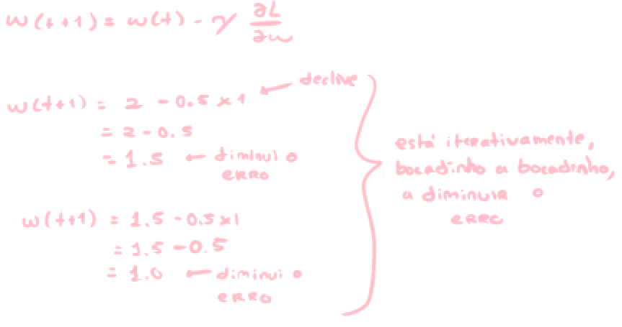

~ Quando temos um Loss de -2 e queremos diminuí-lo temos de alterar o peso (esquerda ou direita)
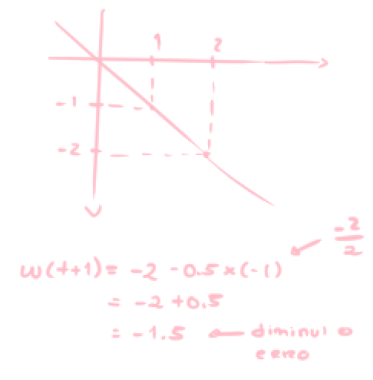

~ A derivada de cada ponto é igual à derivada da tangente no ponto
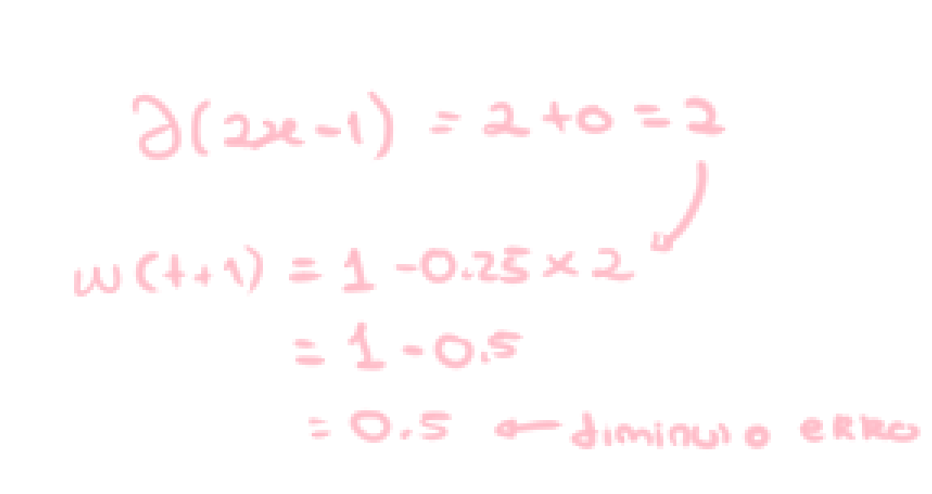

→ Condição de paragem mais utilizada:
~ Para cada derivada vamos usar o peso, calcular a derivada, …
→ Para poder convergir a função de Loss tem de ser diferenciável
~ Para ser perfeito devia ser convexo
~ Com dois vales não é convexo
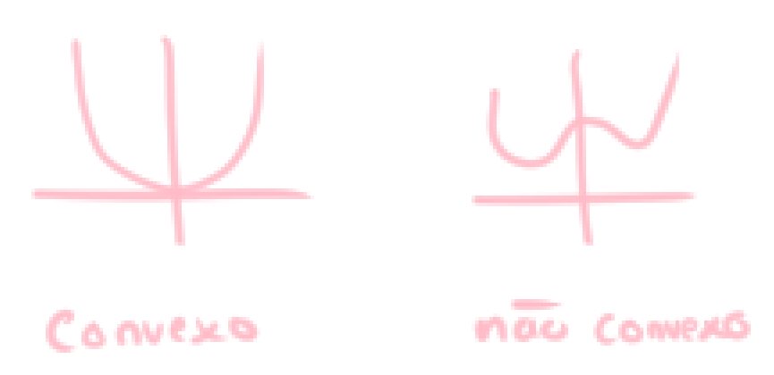

• Gradiente descendente:
→ Algoritmo que vai mudando o vetor de parâmetros de forma gradual para tentar minimizar uma função (no nosso caso queremos minimizar a função de Loss)
~ Descida gradual: ir diminuindo os pesos, pouco a pouco, até atingir o peso mínimo
~ A função tem de ser diferenciável e convexa
→ Consiste em alterar os pesos no sentido da derivada negativa da função de Loss, ou seja, alterar cada peso para um valor proporcional à derivada negativa da função de Loss ao longo do eixo x

→ Parte matemática:
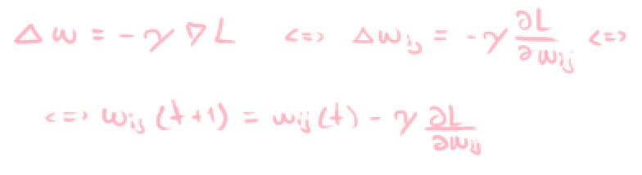

~ ∇ : gradient
~ ∂ : derivada parcial
~ IMPORTANTE – saber a fórmula
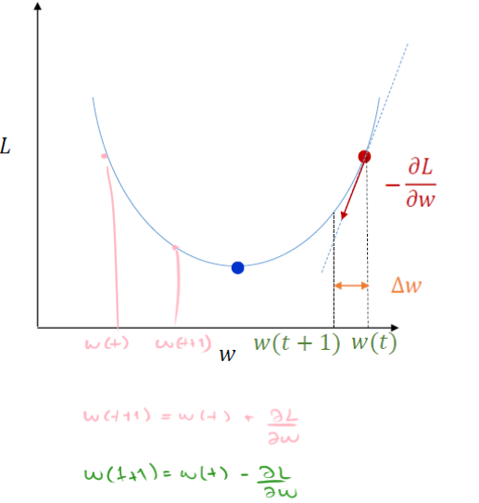

~ Setas: alterações do peso no sentido da derivada negativa da função Losss
→ Algoritmo:
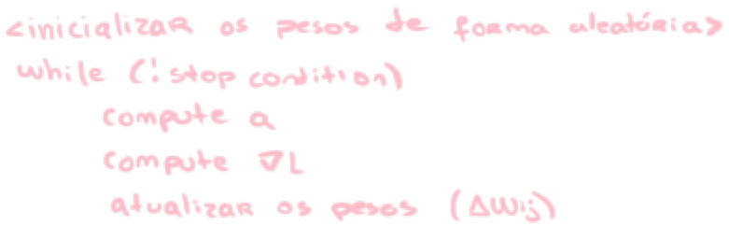

~ É pesado computacionalmente porque os cálculos do gradiente são feitos para todos os exemplos do data set
• Temos de calcular o output da rede e a derivada de Loss para todos os exemplos
•
~ Condição de paragem:
• Chegar ao número máximo de iterações
• Ter uma alteração dos pesos demasiado pequena
• Ambos
→ A taxa de aprendizagem tem uma grande influência na performance do algoritmo
~ Quanto menor a taxa de aprendizagem, mais vai demorar a converger
~ Se for demasiado grande pode divergir do mínimo e atingir valores superiores aos que se tinham
→ Gradiente Descendente Estocástico (SGD):
~ Em vez de calcular o para todos os n exemplos de treino apenas calcula para um conjunto de exemplos, que permita ter uma estimativa do verdadeiro
~ Batch: conjunto de exemplos de treino
~ Batch size: tamanho do conjunto, ou seja, número de exemplos de treino
~ Batch de 20:
• Dos 100 exemplos escolhe-se 20 de cada vez e vai-se calculando o erro desses 20, até passar os 100
• Quando ultrapassar os 100 volta ao início do ciclo com novos valores aleatórios
~ Extremos:
• Quando o patch size é igual ao número de elementos do conjunto de treino, ou seja, quando é igual ao tamanho original (= gradiente descendente)
• Quando o patch size é 1, onde se calcula o gradiente para esse exemplo de treino (= online learning)
~ Algoritmo:
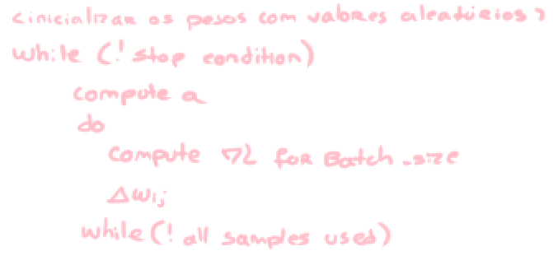

→ É a base para a maioria dos algoritmos de treino das redes neuronais
→ O que varia é a fórmula (no gradient descendent apenas vai no sentido da função de Loss)
→ A função de alteração dos pesos depende da função de Loss
~ Pegar na função de Loss e fazer a derivação
→ Para a última camada de rede (uma camada apenas)
~ Expressão:
ou,onde
• γ: valor que queríamos que saísse
• δ : derivada da função de ativação
• a_{j} : sinal que passou
~ Expressão do percetrão: w = w + γ (y – a) a_{j}
• É igual à expressão w_{ij} mas sem f’(z_{i})
→ Caso mais simples:
~ Quando não se tem função de ativação (função entidade com declive = 1 => derivada = 1)
•
~ O valor que saiu é igual ao valor esperado
~ Vai se ter à expressão de alteração dos pesos do percetrão
→ Loss: erro do peso do output
~ É só fazer f(x, y) e calcular a derivada em relação a x ou y, porque são os parâmetros de entrada da função que devolveu o erro
→ Saber a responsabilidade de um peso para um output
~ Saber esse gradiente foi difícil porque um peso pode ter responsabilidade sobre vários outputs
~ A responsabilidade de um peso é proporcional ao peso da ligação
~ As redes neuronais tinham limitações para apenas uma camada (só consegue resolver problemas linearmente separáveis)
• Descobriram que se a rede tivesse uma camada escondida suficientemente grande conseguíamos modelar qualquer função contínua e funções descontínuas, mas não se conseguia formular um algoritmo de treino
• Foi o livro que deu origem ao inverno de IA dos anos 70
• Back Propagation:
→ Algoritmo que surgiu e permitia treinar redes com mais do que uma camada
→ Foi redescoberto várias vezes
→ Saber como é que devemos alterar os pesos das camadas contínuas
→ Problema a resolver: não conseguimos saber o que queremos que saia num neurónio (não conseguimos saber o quão responsável é que esse neurónio é sobre os erros)
→ Fórmula para a output layer: e
~ k: output layer
~ h: última hidden layer
~ δ_{k} = erro = derivada da função de ativação sobre a soma pesada
~ w_{kh} = peso que liga h a k
→ Fórmula para a hidden layer: e
~ δ_{h} = δ₁ x w_{1h} + δ₂ x w_{2h} + … + δ_{k} x w_{kh} = erro
~ O que varia nas fórmulas é o δ_{h}
→ Algoritmo: (batch size = 1)
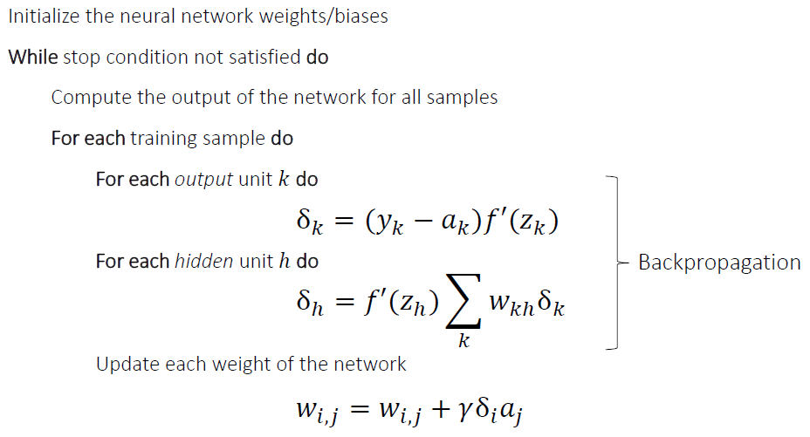

~ Condição: número de épocas definido
~ Para cada exemplo de treino da época aplicamos o delta para a camada de saída, através da função de ativação
~ Andamos uma camada para trás e calculamos os deltas dessa camada, e vai recuando até chegar à primeira camada
~ Quando temos todos os deltas (quando chegamos à primeira camada) aplicamos w_{ij}
→ SGD com BackPropagation: (batch size = m)
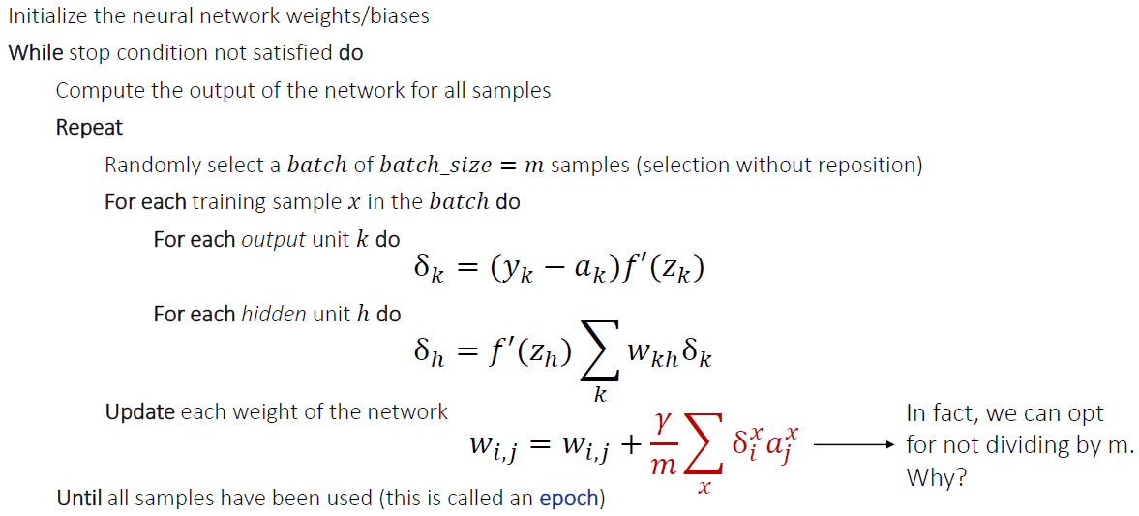
~ O algoritmo é o SGD, que usa o BackPropagation para calcular os δ
• O BackPropagation é o cálculo dos δ
~ Utilizamos batch size = m (nem n nem 1)
~ É o algoritmo que se vai pre-implementar
~ Para cada neurónio vamos ter vários δ (δx = delta do exemplo de treino x), ou seja, vamos ter m deltas, onde m = número de exemplos de treino
→ BackPropagation com a função sigmoid:
~ , ou seja,

~

~
~ Saber as fórmulas concretas da função sigmoid
→ IMPORTANTE – dado um input (exemplo de treino) calcular a saída, erro e deltas
~ O professor não vai perguntar apenas do BackPropagation, pergunta sobre este algoritmo em geral
→ Fase de recuar uma camada:
~ Os bias também são tratados como pesos normais, mas a diferença é que o sinal é sempre 1, ou seja, o peso da ligação é sempre 1
~ Valor do erro depende da combinação do valor dos pesos e o objetivo é minimizar o valor dessas combinações, através da função gradient descendent
~ Gradiente de L = vetor de derivadas parciais (da função de Loss) para todos os pesos
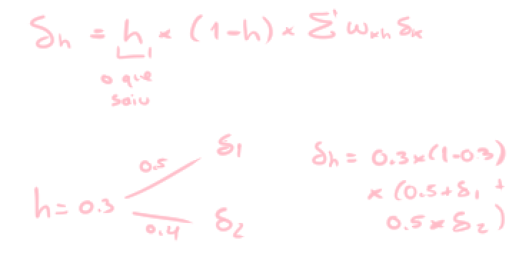

→ IMPORTANTE – Exercício slide 104
• Problemas do BackPropagation:
→ Learning rate muito baixa: demora muito tempo para acabar de treinar
→ Learning rate muito elevada: começa a oscilar e também pode demorar muito tempo e torna difícil convergir para soluções boas, ou seja, para pesos com o erro minimizado
→ Problema da saturação das unidades:
~ Alteração do peso para a sigmoid (derivada) = a x (1-a)
~ Back Propagation: w = w + y (y – a) a (1 – a) a
~ 1 x (1 – 1) ≈ 0 → se é ≈ 0 os pesos não se alteram praticamente nada
~ Solução: normalizar as entradas


~ Normalizar os valores entre 0 e 1 ou -1 e 1 para não se atingirem valores elevados
→ As funções de erro têm um mínimo local (os algoritmos genéticos têm esse problema, …, todos têm esse problema)
• Exemplo – rede neuronal para detetar / classificar uma imagem a partir de um número de dígitos manuscritos
→ Ideal: ter o universo total de números / dígitos manuscritos
→ Real: temos um subconjunto de treino
→ Quando a rede está a ser treinada vai estar exposta a exemplos de treino que nunca viu, por isso, temos de treinar a rede de modo a que venha a ter um bom desempenho
~ Dividir o conjunto de exemplos em 2
1. De treino
• Usados para treinar a rede
• Tem de ser representativo da função que a rede tem de aprender
2. De avaliação
• Utilizados quando a rede está treinada (Loss pequeno), para a testar e verificar se tem um bom desempenho, ou seja, se é capaz de generalizar para além do conjunto de treino
• O processo de treino vai sendo repetido com alteração dos pesos enquanto a rede não tiver uma boa performance
• Só se faz deploy da rede se se obtiver um bom desempenho neste conjunto
~ Também pode haver um terceiro conjunto
• Aplicações das redes neuronais: reconhecimento de voz / imagens, traduções, controlo industrial, análises financeiras, medicina, robótica, classificação de padrões, …
• NETTALK (1987):
→ As redes neuronais só aceitam números
→ Convertia os números (escrita inglês) nos respetivos sinais (fala em inglês)
→ Youtube: “sejnowski nettalk”
• As redes neuronais não conseguem explicar o raciocínio que deu origem no output (“black box”)
• As redes neuronais são especialmente adequadas para situações em que os inputs e outputs têm valores contínuos

